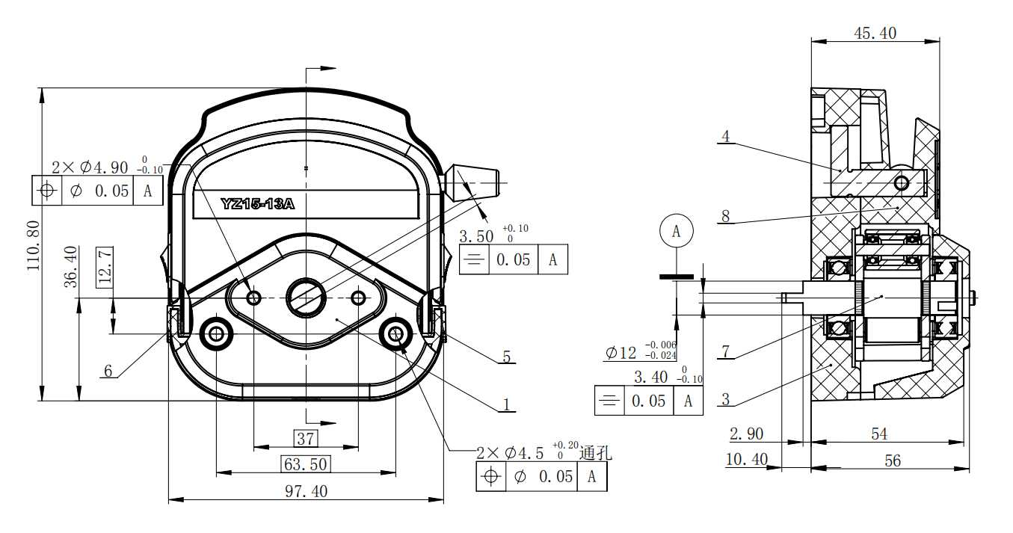

以上為蠕動幫浦頭YZ-15的規格說明。
易裝型幫浦頭，流量範圍廣，自動適應卡管裝置
- 更換軟管快速，適用於更多規格軟管
- 滾輪均採用不銹鋼材質，外殼採用PESU或PPS材料，耐高溫
- 可串接成多管道
流量範圍ml/min : 0.06～2280 適用軟管 : 13#14#19#16#25#17#18#

